Stödbilder och ordkorgar
Detta dokument innehåller material som hör ihop med Ordarbete 1 – att öppna upp ordförrådet. Nedan finns bland annat sex stödbilder. Varje stödbild finns i tre versioner: 1) bara bilden, 2) bilden med angivna minnesplatser, 3) bilden med numrerade minnesplatser. Det är bild 3 som rekommenderas för utskrift på A3 eller större format för användning i undervisningen med ordpromenader. I dokumentet finns också ordkorgar, det vill säga samlingar av ord att skapa ordpromenader av.
Detta dokument innehåller två sorters material:  - Sex stödbilder. Varje stödbild finns i tre versioner: a) bara bilden, b) bilden med angivna minnesplatser, c) bilden med numrerade minnesplatser. Det är bild 3 som rekommenderas för utskrift på A3 eller större format för användning i undervisningen med ordpromenader. | Den blundande flickan 2  Den röda bilen 5  Kossan med den långa svansen 8  Ballongkatten 11  Söderhavsön 14  Ekipage med häst och vagn 17  Vecka A: Ordkorgen I solen och på landet – för ordpromenad 1 20  Vecka A: Ordkorgen På utflykten – för ordpromenad 2 21  Vecka A: Ordkorgen Blommor – för ordpromenad 3 22  Vecka B: Ordkorgen Bad och badvett – för ordpromenad 1 23  Vecka B: Ordkorgen I solen och på landet – för ordpromenad 2 24  Vecka B: Ordkorgen Blommor och natur – för ordpromenad 3 25  Vecka C: Ordkorgen Väder och på sjön – för ordpromenad 1 26  Vecka C: Ordkorgen I solen och på landet – för ordpromenad 2 27  Vecka C: Ordkorgen Sport och lek – för ordpromenad 3 28
- Orden i ordkorgarna – 3 st. om 10 ord för 3 veckor = 9 ordkorgar (90 ord)

Den blundande flickan

Den röda bilen

Kossan med den långa svansen

Ballongkatten

Söderhavsön

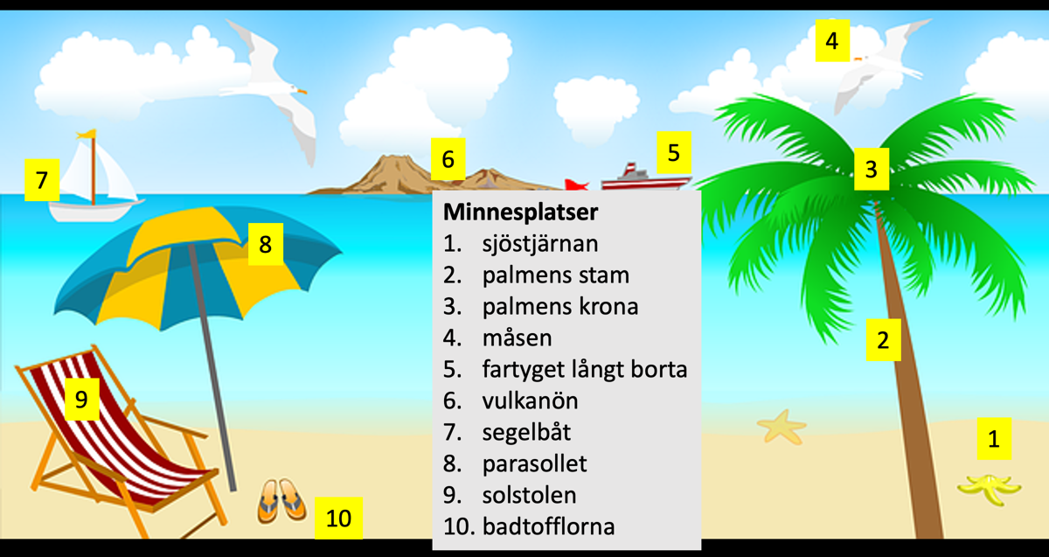

Ekipage med häst och vagn

Vecka A: Ordkorgen I solen och på landet – för ordpromenad 1

 | hängmatta |  | sommarkatt
 | studsmatta |  | myggnät
 | parasoll |  | skogsglänta
 | trädgårdstomte |  | solskydd
 | solbada |  | vaxduk

Vecka A: Ordkorgen På utflykten – för ordpromenad 2

 | cykelkorg |  | krusbärskräm
 | kompass |  | dike
 | termos |  | skugga
 | picknickkorg |  | smörgåspapper
 | detektiv |  | ta ett dopp

Vecka A: Ordkorgen Blommor – för ordpromenad 3

 | gräslök |  | förgätmigej
 | tulpan |  | solros
 | blåklocka |  | blomblad
 | vallmo |  | vitsippa
 | rödklöver |  | vattenbryn

Vecka B: Ordkorgen Bad och badvett – för ordpromenad 1

 | fiskmås |  | livboj
 | brygga |  | bröstsim
 | dyka |  | hålla andan
 | simpuffar |  | vattenytan
 | snäckor |  | vattenbrynet

Vecka B: Ordkorgen I solen och på landet – för ordpromenad 2

 | flugsmälla |  | bukett
 | sommarregn |  | jordgubbsland
 | hammock |  | termos
 | sommarvatten |  | hallonsaft
 | äng |  | cykelkarta

Vecka B: Ordkorgen Blommor och natur – för ordpromenad 3

 | prästkrage |  | susa
 | blåklocka |  | stjälk
 | knoppar |  | skogsglänta
 | bäck |  | damm
 | porla |  | sommaräng

Vecka C: Ordkorgen Väder och på sjön – för ordpromenad 1

 | eka |  | ro
 | damm |  | åror
 | strandkant |  | roddbåt
 | havets skum |  | stormvind
 | gråt |  | åska

Vecka C: Ordkorgen I solen och på landet – för ordpromenad 2

 | skogsglänta |  | diktläsning
 | uteplats |  | vattenspridare
 | trädgårdsmöbel |  | picknickfilt
 | trädgårdssoffa |  | soltorka
 | sola sig |  | badtunna

Vecka C: Ordkorgen Sport och lek – för ordpromenad 3

 | rimsaga |  | vattenskidor
 | bygga sandslott |  | vattengymnastik
 | hopptorn |  | strandtennis
 | simma under vattnet |  | fiska krabbor
 | göra magplask |  | håv

